# CLÁUSULAS DE HORN

## Visão Geral

Na **lógica matemática** e na **programação lógica,** uma **cláusula de Horn** é uma fórmula lógica de formato próprio, semelhante a uma **regra** utilizada em programação lógica

As cláusulas de Horn são nomeadas em homenagem ao matemático **Alfred Horn[1]**, que primeiro destacou seu significado em 1951.

|  |
| --- |
| **Programação Lógica**   * Paradigma de programação baseado na lógica formal. * Um programa escrito em uma linguagem de programação lógica é um conjunto de sentenças em forma lógica, que expressam **fatos** e **regras** sobre algum domínio de problema.   **PROLOG**   * Uma das principais linguagens de programação lógica. * **Regras** em **Prolog** são escritas na forma de **cláusulas** no formato:   **H**: - **B1**,…, **Bn**.  **H** é chamado de cabeça da regra e **B1**, ..., **Bn** é chamado de corpo  Que são lidas como implicações lógicas:  **H** se **B1** e ... e **Bn**.   * **Fatos** em **Prolog** são regras que não têm corpo e são escritos no formato:   **H**. |

## Definição

Na **Lógica dos Predicados**, uma fórmula atômica (indivisível) tem o seguinte formato:

$$P(t_{1}, t_{2}, …, t_{k})$$

Onde $P$ é o símbolo de predicado e cada $t_{k}$ é um termo.

Exemplo:

$M\left(x\right)$– é uma fórmula atômica (Ex. de Interpretação: *“x é matemático”*)

$P\left(x\right) →Q(x)$– não é uma fórmula atômica, pois tem o conectivo binário $→$ (implicação)

Um **literal** pode ser:

* uma fórmula atômica (**literal positivo**)
* uma fórmula atômica negada (**literal negativo**).

Exemplo:

$¬ M\left(x\right)$– é uma fórmula atômica negada (Ex. de Interpretação: *“x* ***não*** *é matemático”*)

Uma **cláusula** é uma disjunção de literais:

Exemplo:

$L_{1 }∨ L_{2} ∨… ∨ L_{n }$

Onde cada $L_{n }$ é um literal.

Uma **cláusula de Horn** é uma cláusula com no máximo um literal positivo, ou seja, não negado.

As Cláusulas de Horn são os blocos de construção básicos do Prolog.

Tipos de **Cláusulas de Horn** adequadas ao **Prolog**:

|  |  |  |  |  |
| --- | --- | --- | --- | --- |
| **No Prolog** | **LITERAL POSITIVO** | **LITERAL NEGATIVO** | **Fórmula** | **Interpretação** |
| **Regra /**  ***Rule***  (clausula definitiva) | 1 | n | Disjuntiva | $H$ é o ***head ${( G}_{1}∧G_{2}∧… ∧G_{n })$***  é o ***body***  Assume:   * Se ${( G}_{1}∧G_{2}∧… ∧G_{n })$ Então $H$ $H$* se ${( G}_{1}∧G_{2}∧… ∧G_{n })$ $H$* é válido se ${( G}_{1}∧G_{2}∧… ∧G_{n })$ é válido |
| $$H ∨{¬G}_{1}∨{¬G}_{2}∨… ∨{¬G}_{n }$$ |
| Equivalente |
| $$H ∨ {¬( G}_{1}∧G_{2}∧… ∧G_{n })$$ |
| Implicação |
| $$H ←{( G}_{1}∧G_{2}∧… ∧G_{n })$$ |
| **Fato /**  ***Fact***  (cláusula incondicional) | 1 | 0 | $$H ←$$ | Assume: $H$  * é válido incondicionalmente |
| **Consulta /**  ***Query***  (cláusula meta) | 0 | n | $$←{( G}_{1}∧G_{2}∧… ∧G_{n })$$ | Demonstre que: ${( G}_{1}∧G_{2}∧… ∧G_{n })$  * é válido |

|  |  |
| --- | --- |
| Símbolo | Linguagem Prolog |
|  | **:-** |
|  | **,** |
|  | **;** |

|  |  |  |  |
| --- | --- | --- | --- |
| **No Prolog** | **Fórmula** | **Sintaxe Prolog** | |
| **Regra / *Rule***  (clausula definitiva) | $$H ←{(G}_{1}∧G_{2}∧… ∧G_{n})$$ | ***head*** **:‐** ***body*.** | $$H :- G_{1 }, G_{2} ,…, G_{n}.$$ |
| **Fato / *Fact***  (cláusula incondicional) | $$H ←$$ | ***head*** **:‐.** | $$H.$$ |
| **Consulta / *Query***  (cláusula meta) | $$←{(G}_{1 }∧ G_{2} ∧… ∧ G_{n})$$ | **:‐** ***body*.** | $$:- G_{1 }, G_{2} ,…, G_{n}.$$ $$?- G_{1 }, G_{2} ,…, G_{n}.$$ |

## Exercícios

**QUESTÃO 1**

Complete as diferentes representações das fórmulas a seguir, identificando o único literal não negativo para realizar representar em Prolog.

|  |  |  |  |  |
| --- | --- | --- | --- | --- |
| **#** | **Fórmula**  **Condicional** | **Fórmula**  **Condicional** | **Prolog** | **Cláusulas de Horn** |
| **1.** | ( p∧ r ) → s | s ← ( p∧ r ) | s :- p, r. | (¬ p∨ ¬ r ∨ s ) |
| **2.** |  |  |  | (¬ p∨ ¬ q ∨ ¬ r ∨ ¬ s ∨ t ) |
| **3.** |  |  | u :- p, r, t. |  |
| **4.** | ¬ ( p∨ ¬ s ) → ¬ t |  |  |  |
| **5.** |  |  | q :- r, w, y, z. |  |
| **6.** |  |  |  | (¬ p∨ ¬ q ∨ r ∨ ¬ s ∨ ¬ t ∨ ¬ u ) |
| **7.** |  | u ← ( r∧ t ∧ s ) |  |  |

**QUESTÃO 2 - EXEMPLO** (**Exercício**: Faça a resolução no Prolog: <https://swish.swi-prolog.org/> )

Considere o problema descrito a seguir.

Se Arthur gosta de lógica, lógica é fácil. Por outro lado, se Carla gosta de física, Arthur gosta de lógica. Da mesma forma, Carla gosta de física desde que Paula goste de lógica. O que podemos concluir se sabemos que Paula gosta de lógica?

1. Arthur não gosta de lógica e Carla gosta de física.
2. Carla não gosta de física e lógica é fácil.
3. Lógica é fácil e Arthur não gosta de lógica.
4. Carla gosta de física e lógica é fácil. (correta)

*Observação - em Prolog:*

* + - *um* ***predicado*** *começa com letra* ***minúscula****;*
    - *uma* ***variável*** *começa com letra* ***maiúscula****;*
    - *uma* ***constante*** *começa com letra* ***minúscula****.*

Predicados:

1. gosta (X, Y) = “X gosta de Y”.
2. fácil (X) = “X é fácil”.

Tradução do problema para Prolog:

|  |  |  |  |
| --- | --- | --- | --- |
|  | **Tipo** | **Lógica** | **Prolog** |
| **Programa em Prolog** | Regra | facil(logica) ← gosta(arthur, logica) | facil(logica) :- gosta(arthur, logica). |
| Regra | gosta(arthur, logica) ← gosta(carla, fisica) | gosta(arthur, logica) :- gosta(carla, fisica). |
| Regra | gosta(carla, fisica) ← gosta(paula, logica) | gosta(carla, fisica) :- gosta(paula, logica). |
| Fato | gosta(paula,logica) ← | gosta(paula,logica). |
| **Consultas** | **a) F** | ← ¬ gosta(arthur, logica) ∧ gosta(carla, fisica) | ?- not(gosta(arthur, logica)), gosta(carla, fisica). |
| **b) F** | ← ¬ gosta(carla, fisica) ∧ facil(logica) | ?- not(gosta(carla, fisica)), facil(logica). |
| **c) F** | ← facil(logica) ∧ ¬ gosta(arthur, logica) | ?- facil(logica), not(gosta(arthur, logica)). |
| **d) V** | ← gosta(carla, fisica) ∧ facil(logica) | ?- gosta(carla, fisica), facil(logica) |

Exemplo: executando **1 consulta** no Prolog:

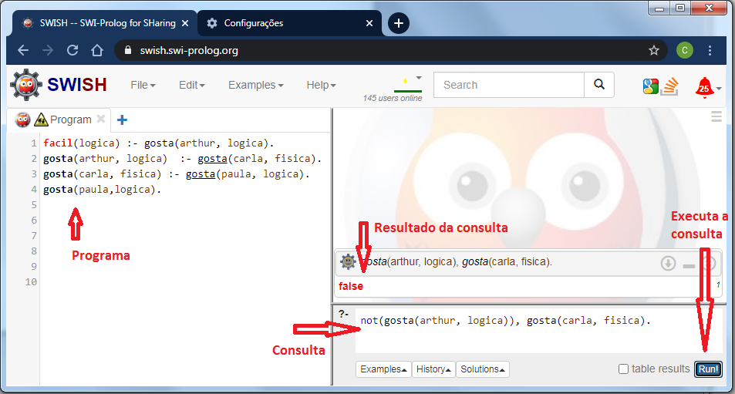

Apresente o resultado das **suas 4 consultas** em uma única imagem: (substitua a imagem exemplo)



**Exemplo**

**QUESTÃO 3**

Considere o problema descrito a seguir.

João pesca quando está de férias. Desse modo, se João pesca, é verão. Já Pedro passeia de barco quando o tempo está limpo. Ou seja, se Pedro passeia de barco, mar está calmo. O que podemos concluir se sabemos que João está de férias e o tempo está limpo?

1. Não é verão e Pedro passeia de barco.
2. João não pesca e o mar não está calmo.
3. É verão, mas Pedro não passeia de barco.
4. Pedro passeia de barco e João pesca.

*Observação - em Prolog:*

* + - *um* ***predicado*** *começa com letra* ***minúscula****;*
    - *uma* ***variável*** *começa com letra* ***maiúscula****;*
    - *uma* ***constante*** *começa com letra* ***minúscula****.*

Predicados:

1. passeia (X, Y) = “X passeia de Y”.
2. esta (X,Y) = “X está Y”.
3. pesca (X) = “X pesca”.
4. eh (X) = “É X”.
5. Represente o problema na lógica dos predicados:
6. Traduza o problema para Prolog:

|  |  |  |  |
| --- | --- | --- | --- |
|  | **Tipo** | **Lógica** | **Prolog** |
| **Programa em Prolog** | Regra |  |  |
| Regra |  |  |
| Regra |  |  |
| Regra |  |  |
| Fato |  |  |
| Fato |  |  |
| **Consultas** | **a)** |  |  |
| **b)** |  |  |
| **c)** |  |  |
| **d)** |  |  |

1. Apresente o resultado das suas **4 consultas** em **Prolog** em uma única imagem:

1. ***Alfred Horn*** (1918 –2001) foi um matemático americano conhecido pelo seu trabalho na Teoria dos Reticulados e na Álgebra Universal. Seu artigo de 1951 "**On sentences which are true of direct unions of algebras**" descreve as cláusulas de Horn e as sentenças de Horn as quais, mais tarde, seriam os fundamentos da **programação lógica**. (Wikipedia)